**Министерство науки и высшего образования Российской Федерации** **Федеральное государственное бюджетное образовательное учреждение высшего образования** **«Московский государственный технический университет** **имени Н.Э. Баумана**

**(национальный исследовательский университет)»**

**(МГТУ им. Н.Э. Баумана)**

**Факультет «Информатика и системы управления»**

**Кафедра ИУ5 «Системы обработки информации и управления»**

## Отчет по лабораторной работе №3 на тему «Функциональные возможности языка Python»

# по дисциплине «Базовые компоненты интернет-технологий»

Выполнил:

студент группы ИУ5-35Б

Титов Е.А.

2021 г.

**Описание задания.**

Задание лабораторной работы состоит из решения нескольких задач.

Файлы, содержащие решения отдельных задач, должны располагаться в пакете lab_python_fp. Решение каждой задачи должно раcполагаться в отдельном файле.

При запуске каждого файла выдаются тестовые результаты выполнения соответствующего задания.

### Задача 1 (файл field.py)

Необходимо реализовать генератор field. Генератор field последовательно выдает значения ключей словаря. Пример:

goods = [

{'title': 'Ковер', 'price': 2000, 'color': 'green'},

{'title': 'Диван для отдыха', 'color': 'black'}

]

field(goods, 'title') должен выдавать 'Ковер', 'Диван для отдыха'

field(goods, 'title', 'price') должен выдавать {'title': 'Ковер', 'price': 2000}, {'title': 'Диван для отдыха'}

* В качестве первого аргумента генератор принимает список словарей, дальше через *args генератор принимает неограниченное количествово аргументов.
* Если передан один аргумент, генератор последовательно выдает только значения полей, если значение поля равно None, то элемент пропускается.
* Если передано несколько аргументов, то последовательно выдаются словари, содержащие данные элементы. Если поле равно None, то оно пропускается. Если все поля содержат значения None, то пропускается элемент целиком.

Шаблон для реализации генератора:

# Пример:

# goods = [

# {'title': 'Ковер', 'price': 2000, 'color': 'green'},

# {'title': 'Диван для отдыха', 'price': 5300, 'color': 'black'}

# ]

# field(goods, 'title') должен выдавать 'Ковер', 'Диван для отдыха'

# field(goods, 'title', 'price') должен выдавать {'title': 'Ковер', 'price': 2000}, {'title': 'Диван для отдыха', 'price': 5300}

def field(items, *args):

assert len(args) > 0

# Необходимо реализовать генератор

### Задача 2 (файл gen_random.py)

Необходимо реализовать генератор gen_random(количество, минимум, максимум), который последовательно выдает заданное количество случайных чисел в заданном диапазоне от минимума до максимума, включая границы диапазона. Пример:

gen_random(5, 1, 3) должен выдать 5 случайных чисел в диапазоне от 1 до 3, например 2, 2, 3, 2, 1

Шаблон для реализации генератора:

# Пример:

# gen_random(5, 1, 3) должен выдать выдать 5 случайных чисел

# в диапазоне от 1 до 3, например 2, 2, 3, 2, 1

# Hint: типовая реализация занимает 2 строки

def gen_random(num_count, begin, end):

pass

# Необходимо реализовать генератор

### Задача 3 (файл unique.py)

* Необходимо реализовать итератор Unique(данные), который принимает на вход массив или генератор и итерируется по элементам, пропуская дубликаты.
* Конструктор итератора также принимает на вход именованный bool-параметр ignore_case, в зависимости от значения которого будут считаться одинаковыми строки в разном регистре. По умолчанию этот параметр равен False.
* При реализации необходимо использовать конструкцию **kwargs.
* Итератор должен поддерживать работу как со списками, так и с генераторами.
* Итератор не должен модифицировать возвращаемые значения.

Пример:

data = [1, 1, 1, 1, 1, 2, 2, 2, 2, 2]

Unique(data) будет последовательно возвращать только 1 и 2.

data = gen_random(1, 3, 10)

Unique(data) будет последовательно возвращать только 1, 2 и 3.

data = [‘a’, ‘A’, ‘b’, ‘B’, ‘a’, ‘A’, ‘b’, ‘B’]

Unique(data) будет последовательно возвращать только a, A, b, B.

Unique(data, ignore_case=True) будет последовательно возвращать только a, b.

Шаблон для реализации класса-итератора:

# Итератор для удаления дубликатов

class Unique(object):

def __init__(self, items, **kwargs):

# Нужно реализовать конструктор

# В качестве ключевого аргумента, конструктор должен принимать bool-параметр ignore_case,

# в зависимости от значения которого будут считаться одинаковыми строки в разном регистре

# Например: ignore_case = True, Aбв и АБВ - разные строки

# ignore_case = False, Aбв и АБВ - одинаковые строки, одна из которых удалится

# По-умолчанию ignore_case = False

pass

def __next__(self):

# Нужно реализовать __next__

pass

def __iter__(self):

return self

### Задача 4 (файл sort.py)

Дан массив 1, содержащий положительные и отрицательные числа. Необходимо **одной строкой кода** вывести на экран массив 2, которые содержит значения массива 1, отсортированные по модулю в порядке убывания. Сортировку необходимо осуществлять с помощью функции sorted. Пример:

data = [4, -30, 30, 100, -100, 123, 1, 0, -1, -4]

Вывод: [123, 100, -100, -30, 30, 4, -4, 1, -1, 0]

Необходимо решить задачу двумя способами:

1. С использованием lambda-функции.
2. Без использования lambda-функции.

Шаблон реализации:

data = [4, -30, 100, -100, 123, 1, 0, -1, -4]

if __name__ == '__main__':

result = ...

print(result)

result_with_lambda = ...

print(result_with_lambda)

### Задача 5 (файл print_result.py)

Необходимо реализовать декоратор print_result, который выводит на экран результат выполнения функции.

* Декоратор должен принимать на вход функцию, вызывать её, печатать в консоль имя функции и результат выполнения, после чего возвращать результат выполнения.
* Если функция вернула список (list), то значения элементов списка должны выводиться в столбик.
* Если функция вернула словарь (dict), то ключи и значения должны выводить в столбик через знак равенства.

Шаблон реализации:

# Здесь должна быть реализация декоратора

@print_result

def test_1():

return 1

@print_result

def test_2():

return 'iu5'

@print_result

def test_3():

return {'a': 1, 'b': 2}

@print_result

def test_4():

return [1, 2]

if __name__ == '__main__':

print('!!!!!!!!')

test_1()

test_2()

test_3()

test_4()

Результат выполнения:

test_1

1

test_2

iu5

test_3

a = 1

b = 2

test_4

1

2

### Задача 6 (файл cm_timer.py)

Необходимо написать контекстные менеджеры cm_timer_1 и cm_timer_2, которые считают время работы блока кода и выводят его на экран. Пример:

with cm_timer_1():

sleep(5.5)

После завершения блока кода в консоль должно вывестись time: 5.5 (реальное время может несколько отличаться).

cm_timer_1 и cm_timer_2 реализуют одинаковую функциональность, но должны быть реализованы двумя различными способами (на основе класса и с использованием библиотеки contextlib).

### Задача 7 (файл process_data.py)

* В предыдущих задачах были написаны все требуемые инструменты для работы с данными. Применим их на реальном примере.
* В файле [data_light.json](https://github.com/ugapanyuk/BKIT_2021/blob/main/notebooks/fp/files/data_light.json) содержится фрагмент списка вакансий.
* Структура данных представляет собой список словарей с множеством полей: название работы, место, уровень зарплаты и т.д.
* Необходимо реализовать 4 функции - f1, f2, f3, f4. Каждая функция вызывается, принимая на вход результат работы предыдущей. За счет декоратора @print_result печатается результат, а контекстный менеджер cm_timer_1 выводит время работы цепочки функций.
* Предполагается, что функции f1, f2, f3 будут реализованы в одну строку. В реализации функции f4 может быть до 3 строк.
* Функция f1 должна вывести отсортированный список профессий без повторений (строки в разном регистре считать равными). Сортировка должна игнорировать регистр. Используйте наработки из предыдущих задач.
* Функция f2 должна фильтровать входной массив и возвращать только те элементы, которые начинаются со слова “программист”. Для фильтрации используйте функцию filter.
* Функция f3 должна модифицировать каждый элемент массива, добавив строку “с опытом Python” (все программисты должны быть знакомы с Python). Пример: Программист C# с опытом Python. Для модификации используйте функцию map.
* Функция f4 должна сгенерировать для каждой специальности зарплату от 100 000 до 200 000 рублей и присоединить её к названию специальности. Пример: Программист C# с опытом Python, зарплата 137287 руб. Используйте zip для обработки пары специальность — зарплата.

**Листинг программы.**

Файл field.py

*def* field(*items*, \**args*):

    assert len(*args*) > 0

    # Необходимо реализовать генератор

    for item in *items*:

        if len(*args*) == 1:

            if item.get(*args*[0]) and item[*args*[0]] is not None:

                yield item[*args*[0]]

        else:

            d = {arg : item[arg] for arg in *args* if item.get(arg) and item[arg] is not None}

            if len(d) != 0:

                yield d

*def* field(*items*, \**args*):

    assert len(*args*) > 0

    if len(*args*) == 1:

        for i in range(len(*items*)):

            for key, value in *items*[i].items():

                if key == *args*[0]:

                    yield value

                    break

    else:

        for i in range(len(*items*)):

            dic = dict()

            for key, value in *items*[i].items():

                if key in *args*:

                    dic[key] = value

            yield dic

goods = [

    {'title': 'Ковер', 'price': 2000, 'color': 'green'},

    {'title': 'Диван для отдыха', 'color': 'black'}

]

if __name__ == '__main__':

    for i in field(goods, 'color'):

        print(i, *end*=", ")

    for i in field(goods, 'title', 'price', 'color'):

        print(i, *end*=", ")

Файл gen_random.py

# -*- coding: utf-8 -*-

# Пример:

# gen_random(5, 1, 3) должен выдать выдать 5 случайных чисел

# в диапазоне от 1 до 3, например 2, 2, 3, 2, 1

# Hint: типовая реализация занимает 2 строки

from random import randint

*def* gen_random(*num_count*, *begin*, *end*):

    for i in range(*num_count*):

        yield randint(*begin*, *end*)

if __name__ == '__main__':

    for i in gen_random(10, 23, 57):

        print(i, *end*=" ")

Файл unique.py

# Итератор для удаления дубликатов

*class* Unique(object):

*def* __init__(*self*, *items*, \*\**kwargs*):

        # Нужно реализовать конструктор

        # В качестве ключевого аргумента, конструктор должен принимать bool-параметр ignore_case,

        # в зависимости от значения которого будут считаться одинаковыми строки в разном регистре

        # Например: ignore_case = True, Aбв и АБВ - разные строки

        #           ignore_case = False, Aбв и АБВ - одинаковые строки, одна из которых удалится

        # По-умолчанию ignore_case = False

        ignore_case = *kwargs*.get('ignore_case', False)

        data = []

        for item in *items*:

            if isinstance(item, str) and not ignore_case:

                data1 = list(map(*lambda* *x*: *x*.lower(), data))

                if item.lower() not in data1:

                    data.append(item)

            elif item not in data:

                data.append(item)

*self*.data = data

*self*.index = 0

*def* __next__(*self*):

        array_length = len(*self*.data)

        prev_index = *self*.index

        if *self*.index < array_length:

*self*.index += 1

        if prev_index <= array_length and prev_index < array_length:

            return *self*.data[prev_index]

        else:

*self*.index = 0

            raise StopIteration

*def* __iter__(*self*):

        return *self*

Файл sort.py

data = [4, -30, 100, -100, 123, 1, 0, -1, -4]

if __name__ == '__main__':

    result = sorted(data, *key* = abs, *reverse* = True)

    print(result)

    result_with_lambda = (*lambda* *dat*: sorted(*dat*, *key* = abs, *reverse* = True))(data)

    print(result_with_lambda)

Файл print_result.py

# Здесь должна быть реализация декоратора

*def* print_result(*func*):

*def* wrapper(\**args*):

        #print(func.__name__)

        a = *func*(\**args*)

        if isinstance(a, list):

            for i in a:

                print(i)

        elif isinstance(a, dict):

            for key, value in a.items():

                print("{} = {}".format(key, value))

        else:

            print(a)

        return a

    return wrapper

@print_result

*def* test_1():

    return 1

@print_result

*def* test_2():

    return 'iu5'

@print_result

*def* test_3():

    return {'a': 1, 'b': 2}

@print_result

*def* test_4():

   return [1, 2]

if __name__ == '__main__':

    print('!!!!!!!!')

    test_1()

    test_2()

    test_3()

    test_4()

Файл cm_timer.py

import time

from contextlib import contextmanager

*class* cm_timer_1:

*def* __init__(*self*):

        pass

*def* __enter__(*self*):

*self*.before = time.perf_counter()

*def* __exit__(*self*, *exp_type*, *exp_value*, *traceback*):

*self*.after = time.perf_counter()

        if *exp_type* is not None:

            print(*exp_type*, *exp_value*, *traceback*)

        else:

            print("time: {}".format(*self*.after - *self*.before))

@contextmanager

*def* cm_timer_2():

    before = time.perf_counter()

    yield

    after = time.perf_counter()

    print("time: {}".format(after - before))

*def* sleep(*num*):

    return *num*

if __name__ == "__main__":

    with cm_timer_1():

        sleep(5.5)

    with cm_timer_2():

        sleep(5.5)

Файл process_data.py

import json

import sys

# Сделаем другие необходимые импорты

from gen_random import gen_random

from cm_timer import cm_timer_1

from field import field

from print_result import print_result

from unique import Unique

path = 'data_light.json'

# Необходимо в переменную path сохранить путь к файлу, который был передан при запуске сценария

with open(path, 'r', *encoding*='utf8') as f:

    data = json.load(f)

# Далее необходимо реализовать все функции по заданию, заменив `raise NotImplemented`

# Предполагается, что функции f1, f2, f3 будут реализованы в одну строку

# В реализации функции f4 может быть до 3 строк

@print_result

*def* f1(*arg*):

    return list(sorted([el for el in Unique(field(*arg*, 'job-name'), *ignore_case*=True)]))

@print_result

*def* f2(*arg*):

    return list(filter(*lambda* *x*: *x*.startswith('Программист'), *arg*))

@print_result

*def* f3(*arg*):

    return list(map(*lambda* *x*: *x* + ' с опытом Python', *arg*))

@print_result

*def* f4(*arg*):

    pay = list(gen_random(len(*arg*), 100000, 200000))

    strs = ['зарплата {} руб.'.format(i) for i in pay]

    return list(zip(*arg*, strs))

if __name__ == '__main__':

    with cm_timer_1():

        f4(f3(f2(f1(data))))

**Результаты выполнения.**

### Задача 1 (файл field.py)

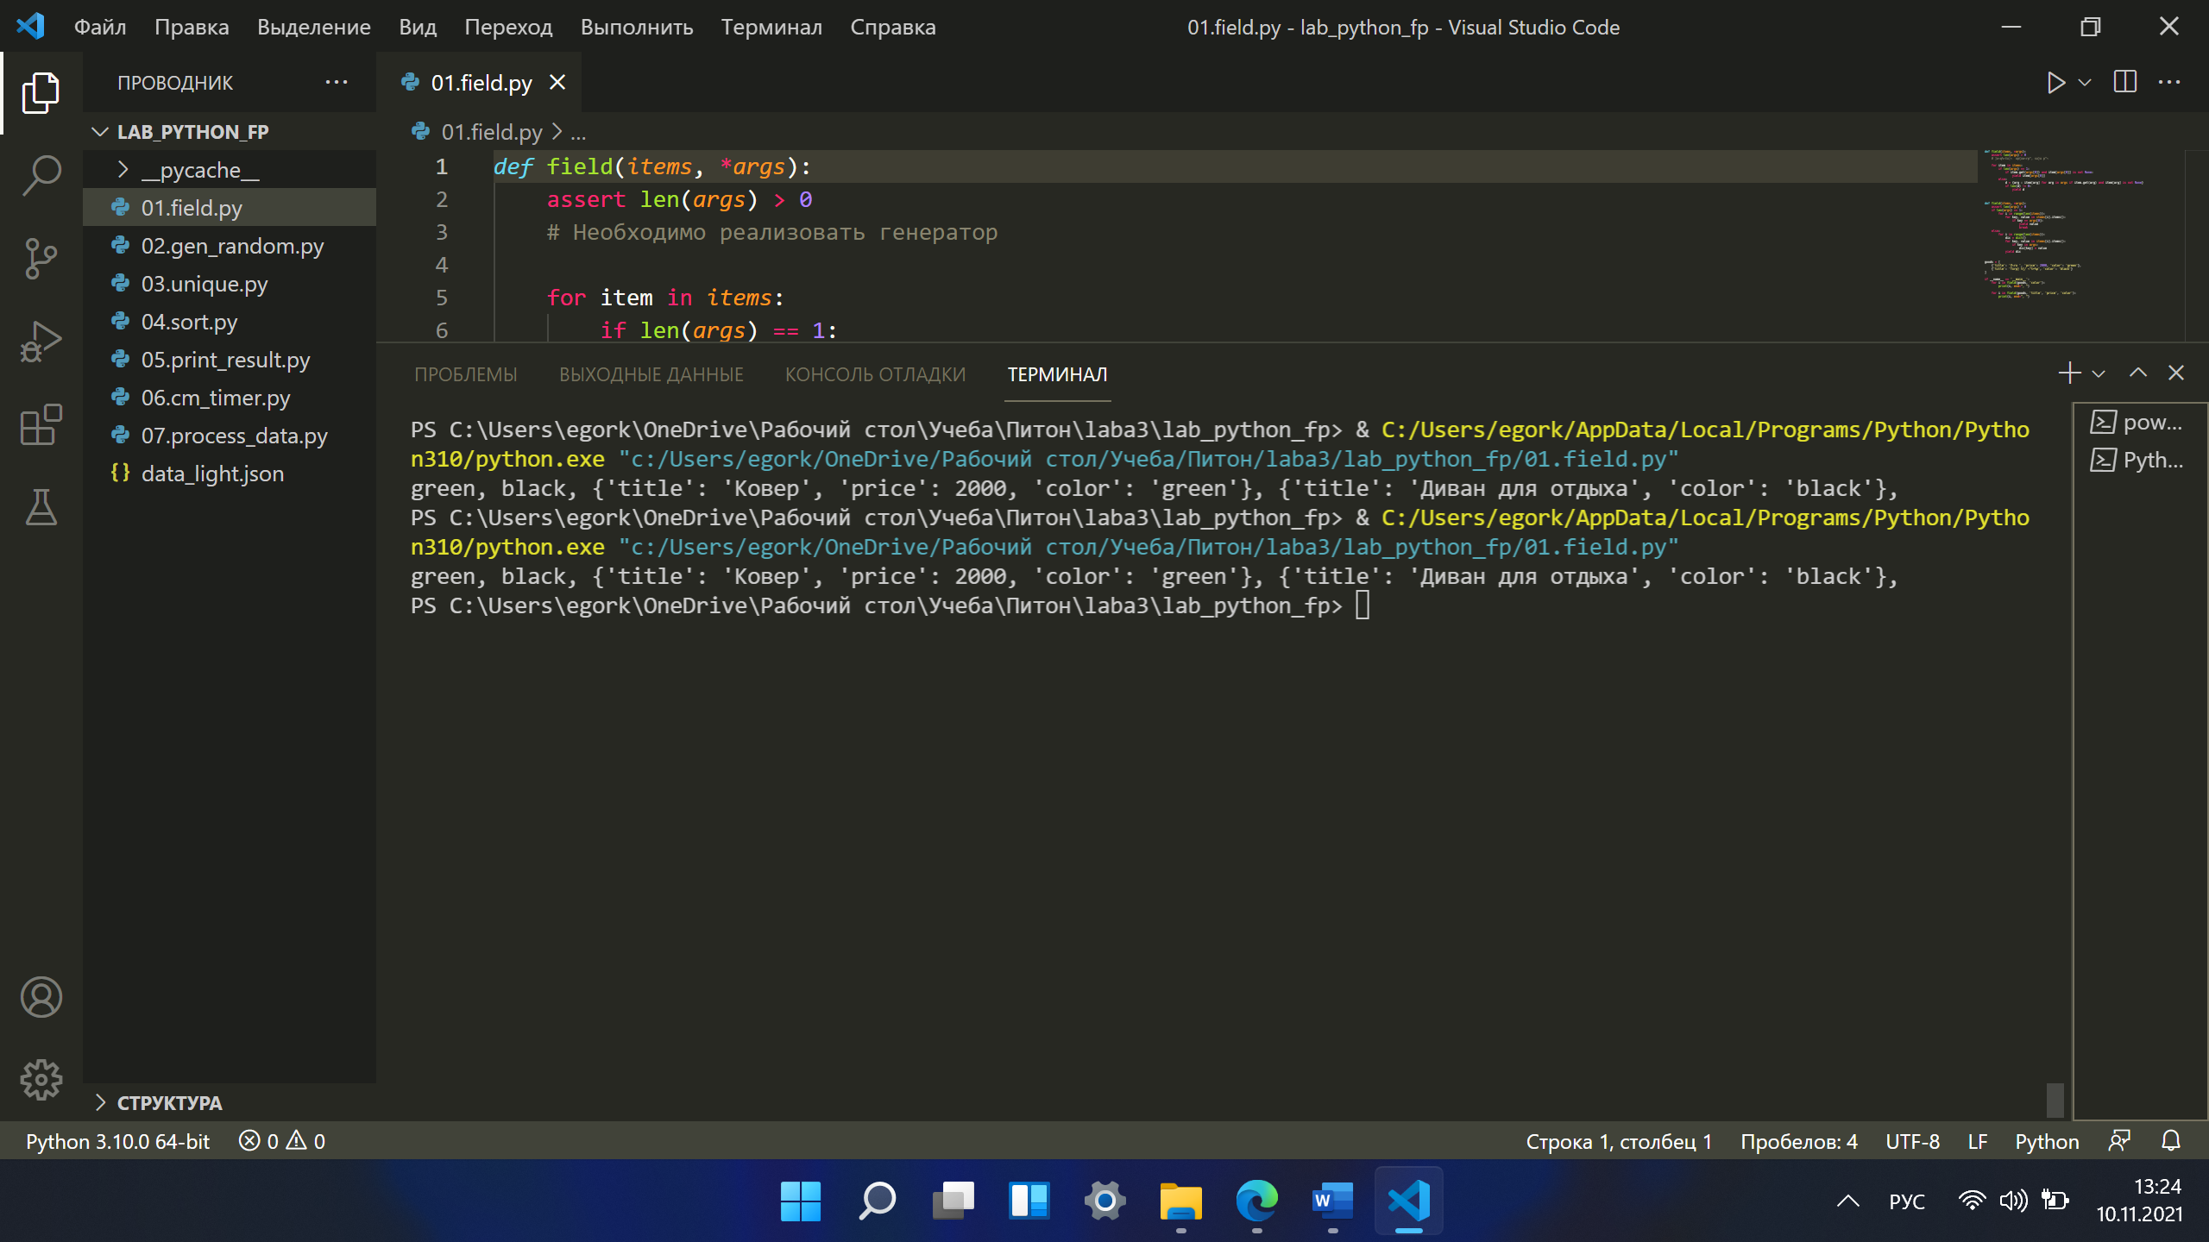

Задача 2 (файл gen_random.py)

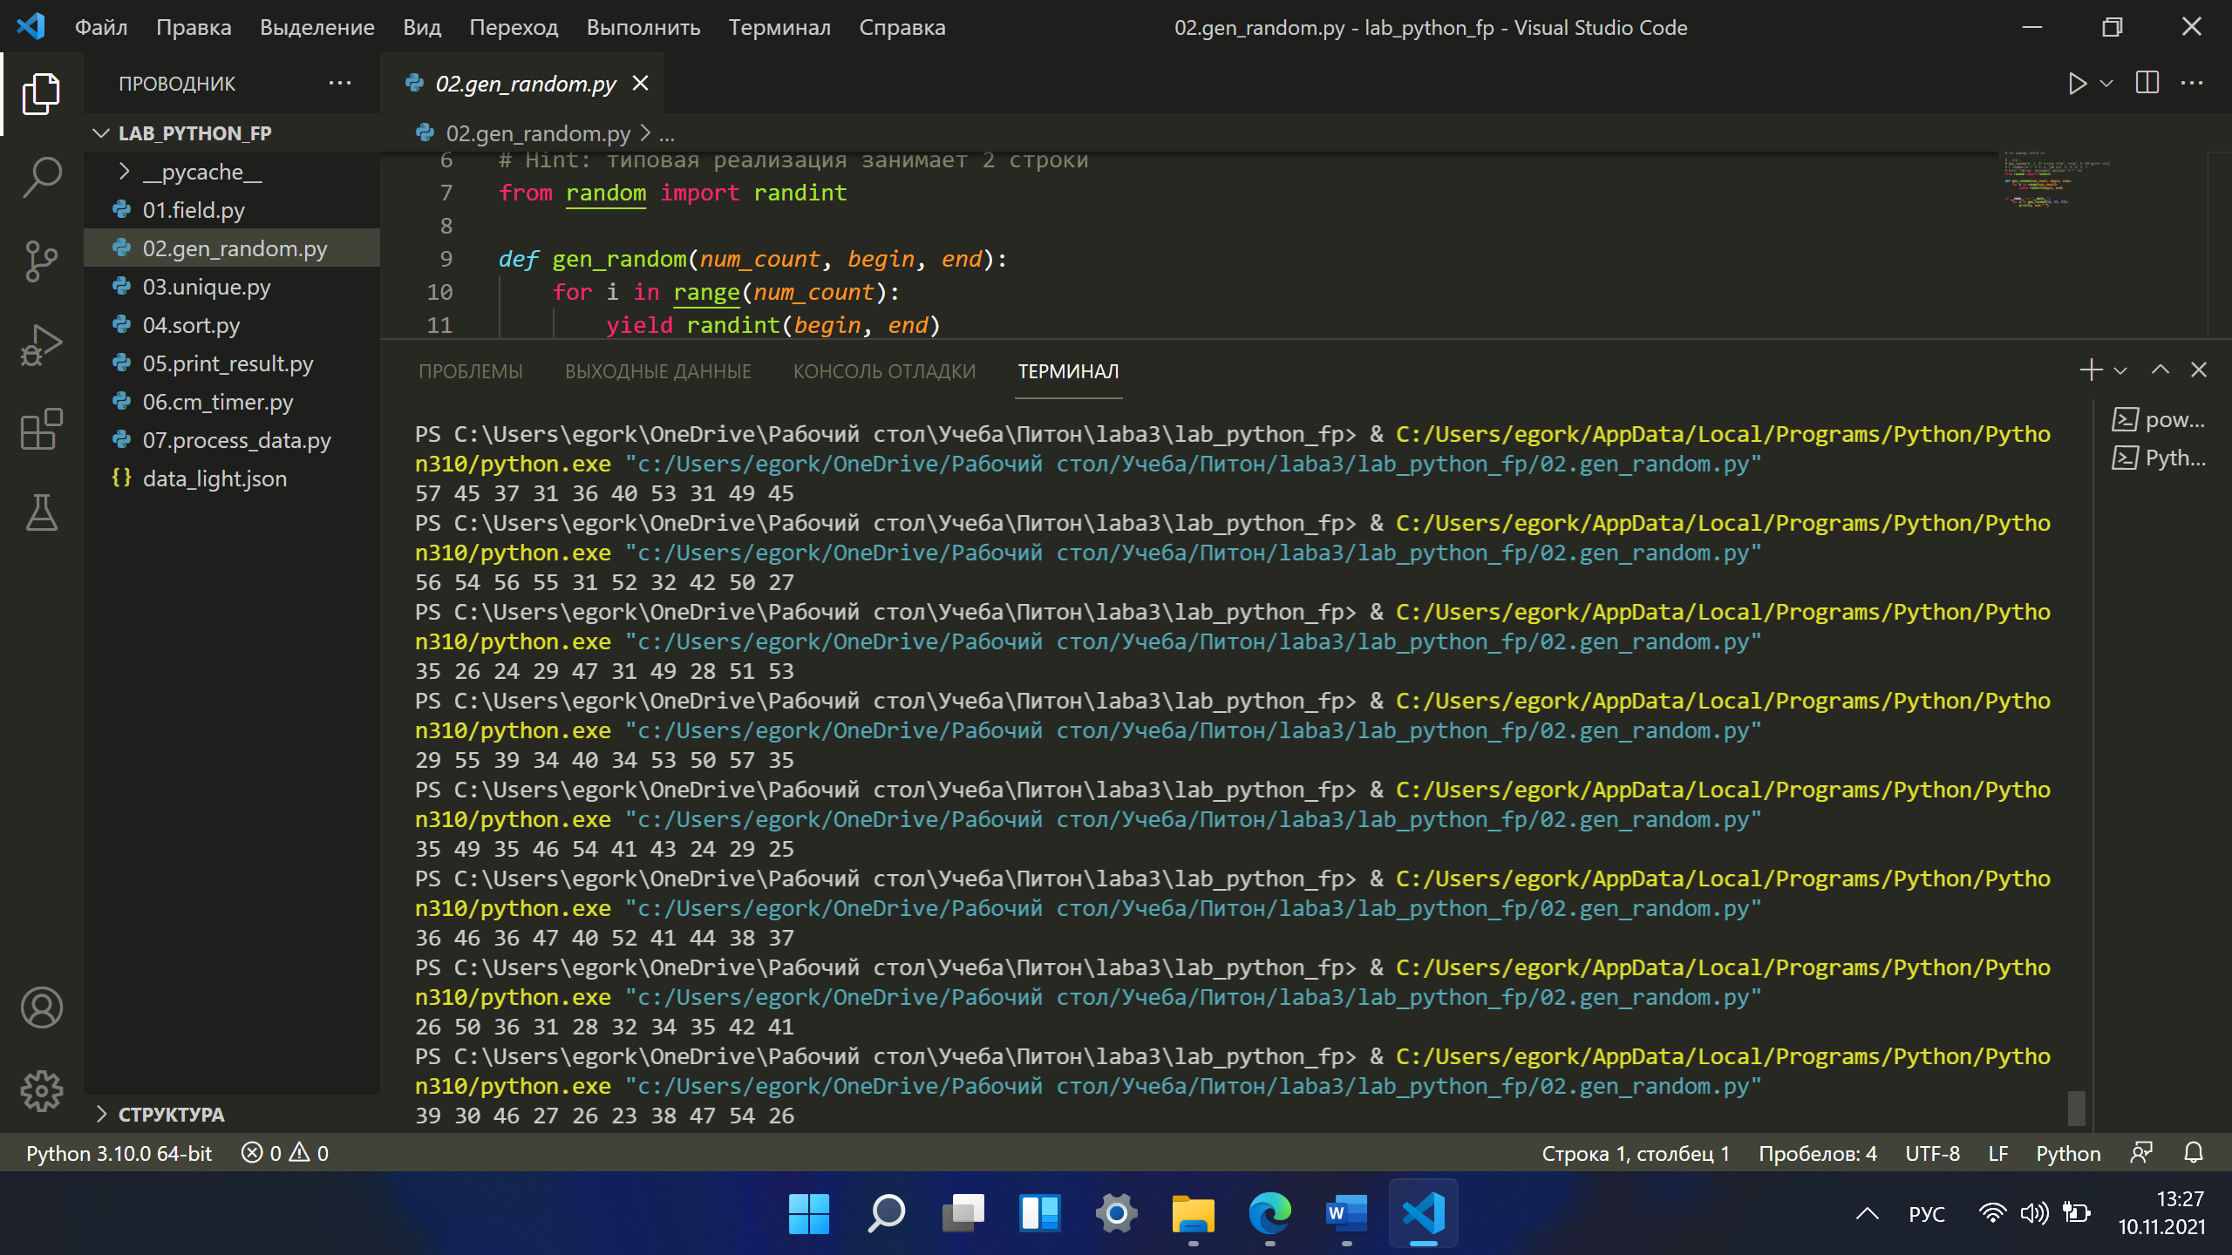

### Задача 4 (файл sort.py)

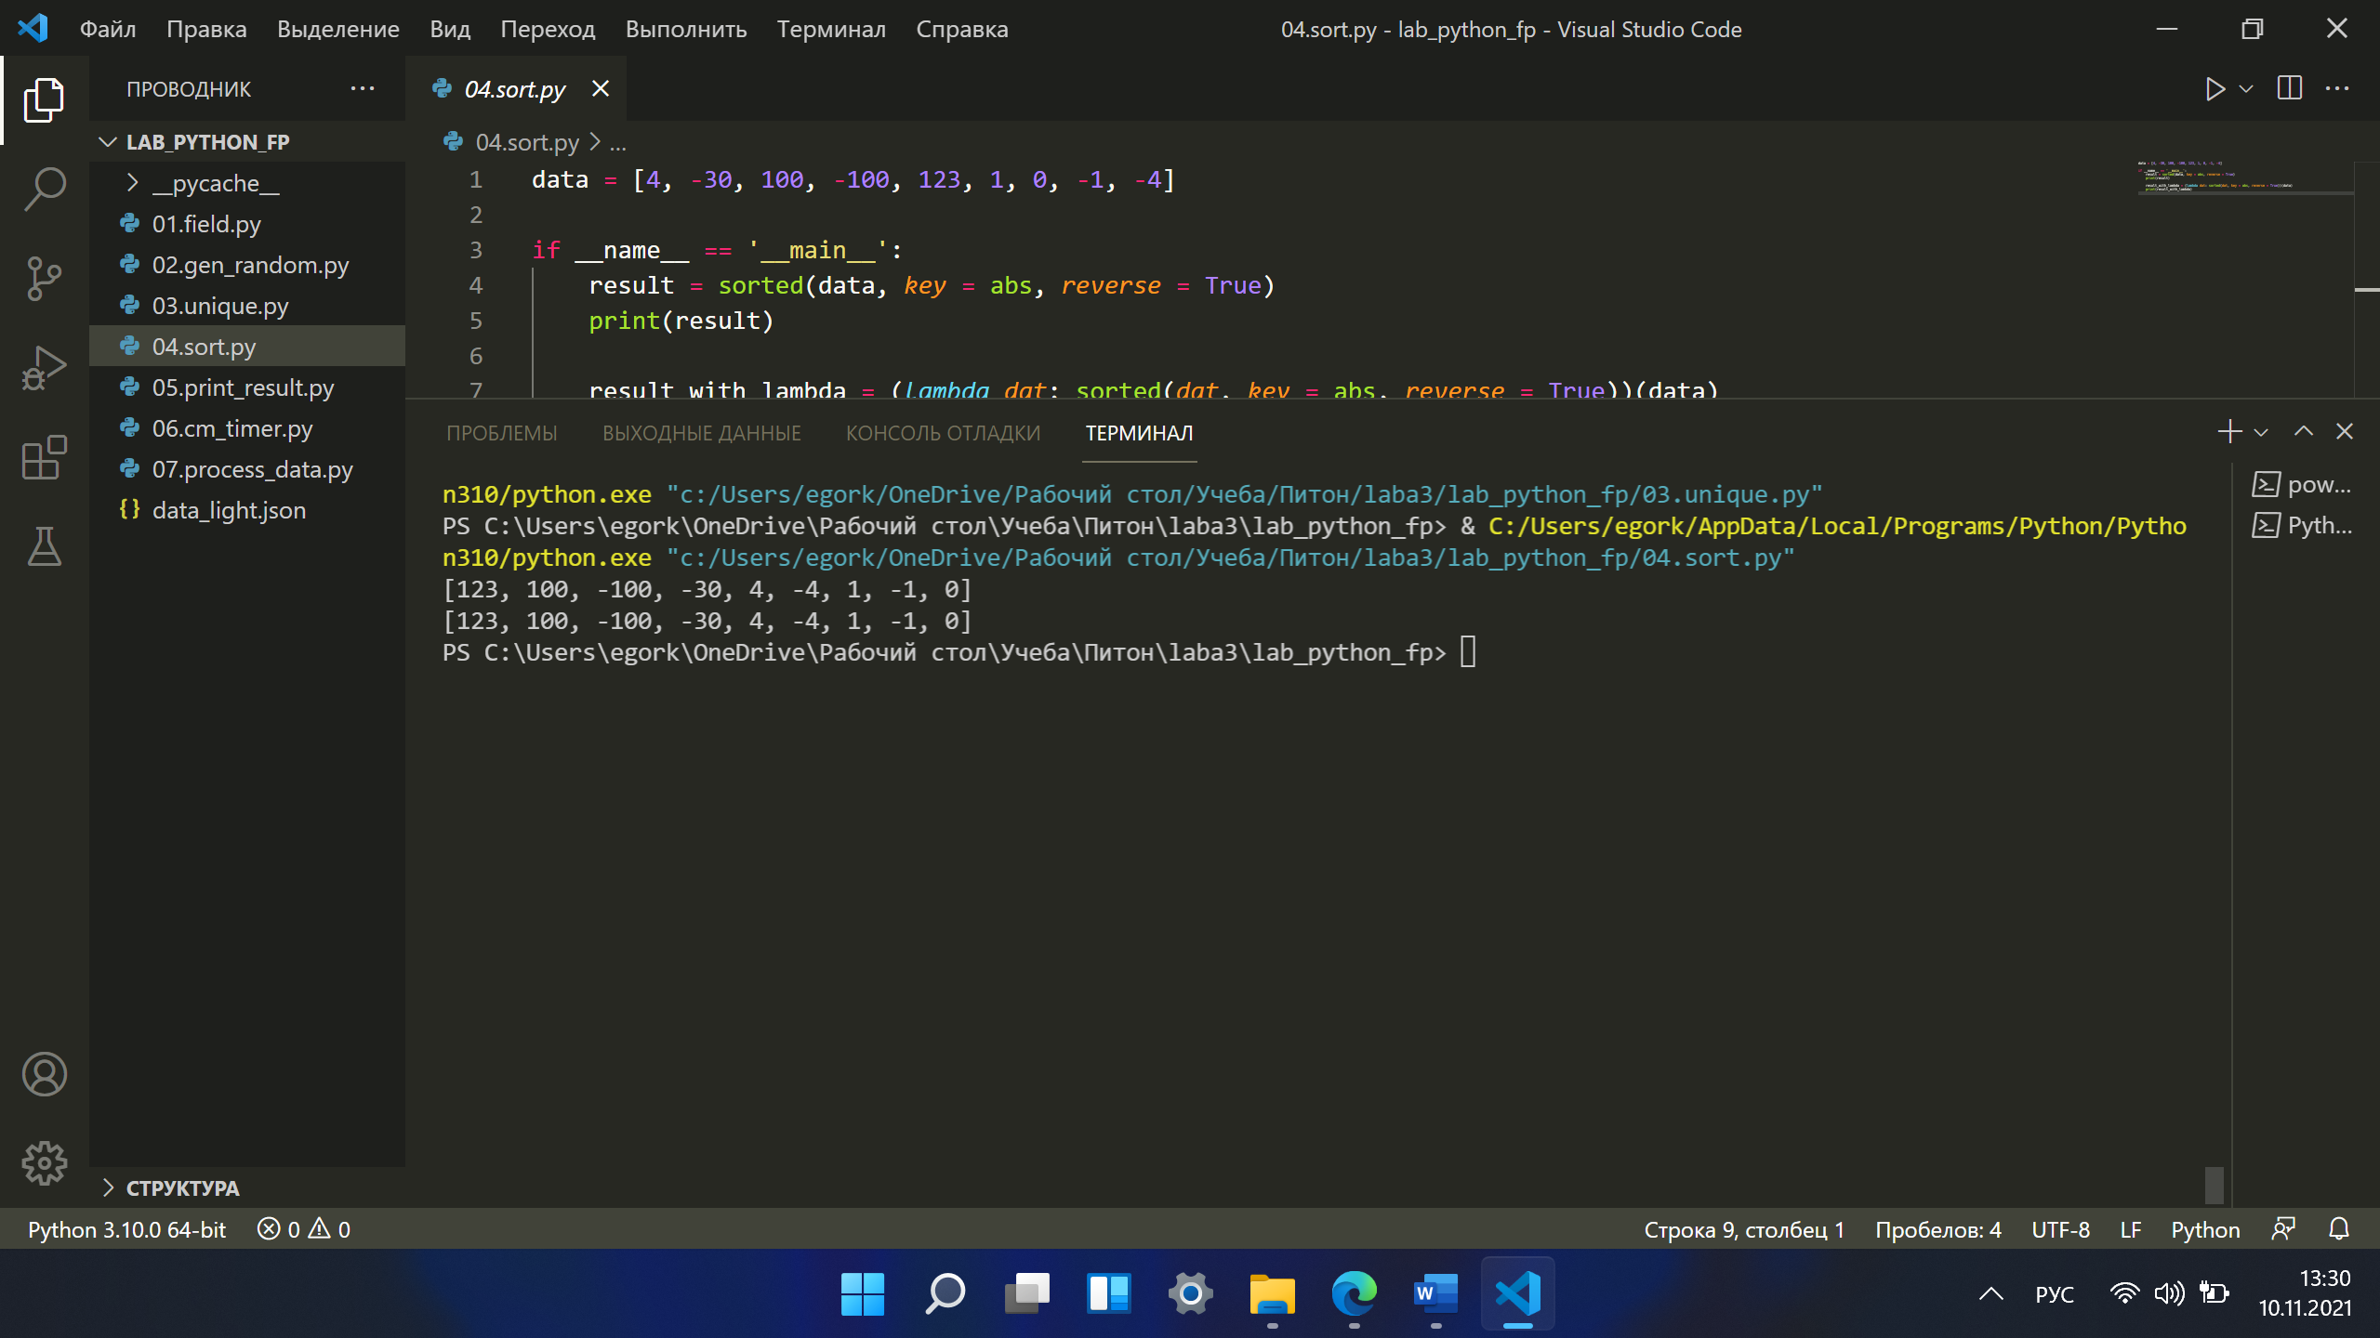

### Задача 5 (файл print_result.py)

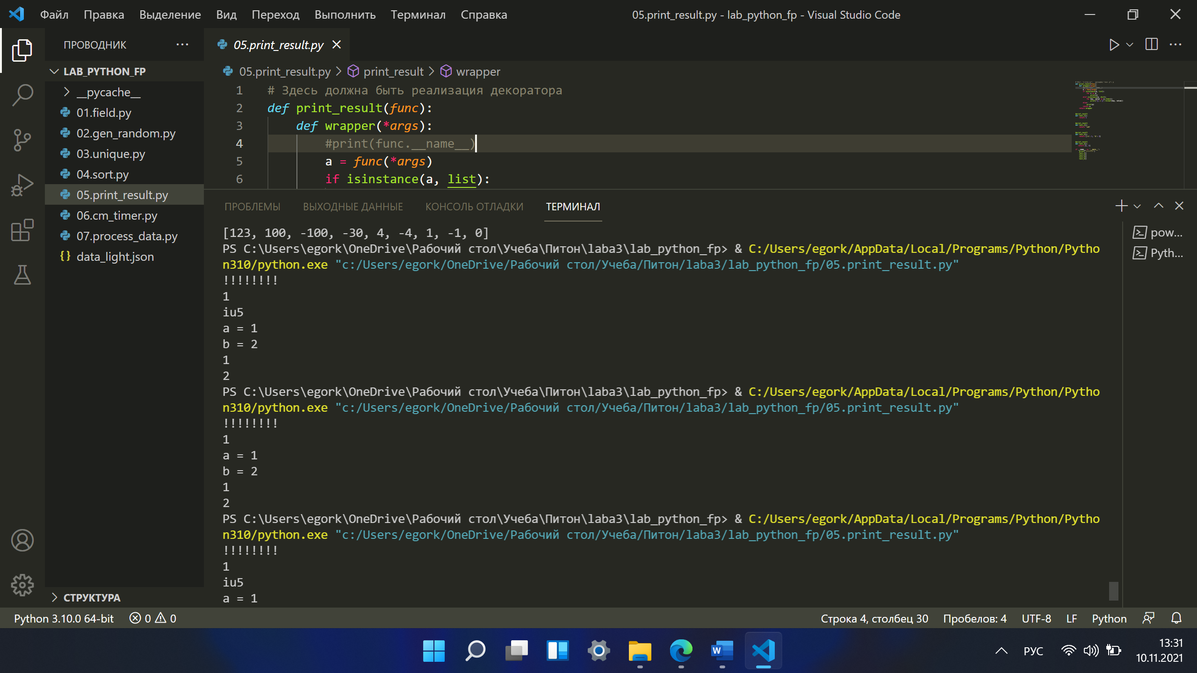

### Задача 6 (файл cm_timer.py)

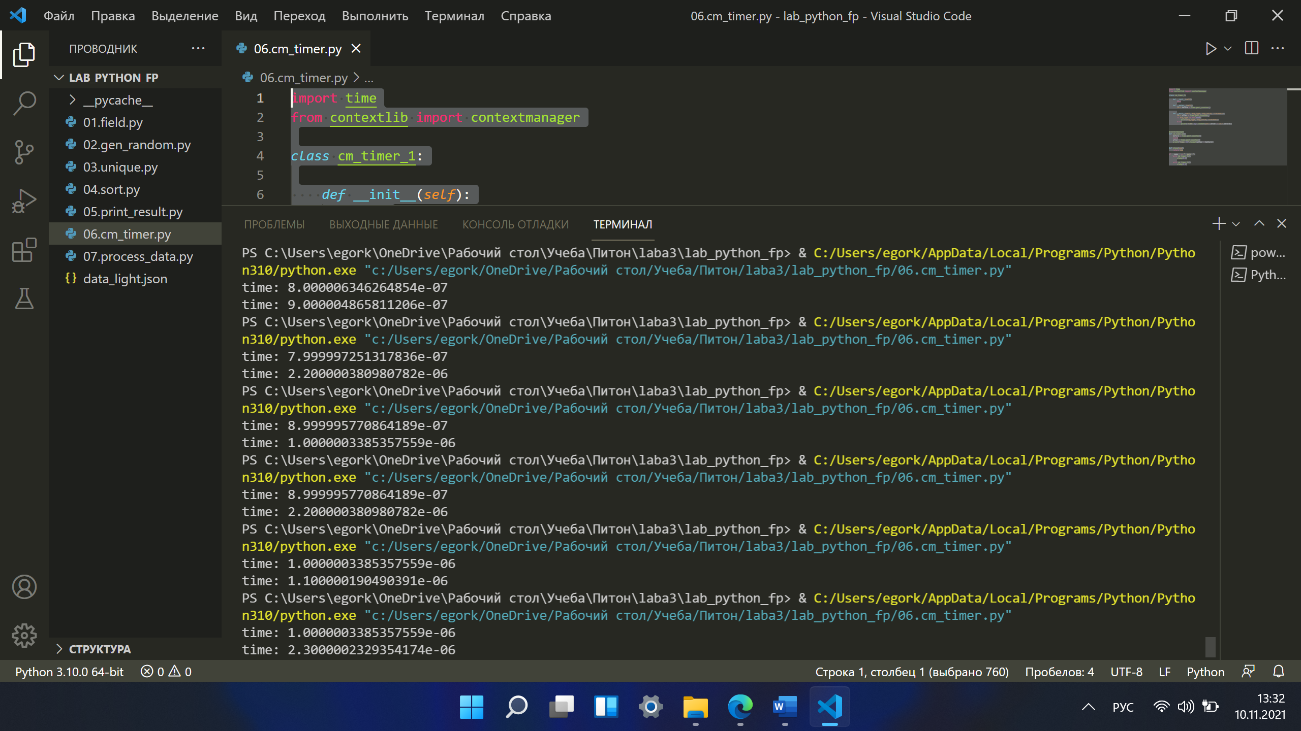

Задача 7 (файл process_data.py)

